徐州机电技师学院 徐州机电工程学校
实习教学课日教案（3）
班 级 |  |  | 实习工种 |  |  |  | 计算机
课程名称 | 二维动画设计与制作（flash）实训 |  | 课题名称 |  |  |  | 电子贺卡
实习日期 | 2018年12月12日 |  | 实习地点
教学目标及  重难点 | 教学目标：通过电子贺卡实例制作，让学生了解Flash动画制作流程，掌握动画故事设计、角色、场景设计要素，熟练Flash动画制作方法，完成实例制作。  教学重点：Flash动画故事内容设计、角色和场景设计要素的把握，电子贺卡分场景制作要点。  教学难点：角色动画的制作，分场景脚本控制动画制作。
实习工件  或对象 | 计算机 |  |  | 实习  教师
实习前准备 | 材料 | 课本、网络教程 |  |  | 设备 |  | 计算机
 | 工具
教学环节 | 教学内容 |  |  |  |  |  |  |  | 时间  分配
组织教学  （场地、器材情况，考勤，安全教育，分组安排） | 1. 环顾全班，稳定课堂教学秩序  2. 考勤、准备上课  3. 实习安全教育  a.机房控制电源不允许随意开关，防止意外。  b.机房内不允许追逐打闹，水、零食不允许带入机房。  c.在操作中电脑遇到任何问题，第一时间报告教师，不允许自己随意拔插电源、鼠标、键盘。  d.认真遵守机房管理规章制度，认真遵守学校管理制度。 |  |  |  |  |  |  |  | 15′
讲授和演示指导  （复习引入，讲授新课，示范演示，要求图、过程、动作要领等写明）  巡回指导  (指导重点,发现问题及纠正措施,典型指导,文明规范指导) | 实习内容引入：  Flash基础知识复习。  1、flash动画制作知识  在制作falsh动画过程中，动画故事内容考虑到了很多因素：1.故事全过程比较实际，具有典型的代表性通俗中见平和，情节有始有终、完整，具有现实意义，符合生活化情景的叙事方式。2.最大程度精简了画面的内容，既有角色，又有情景，避免了其它繁杂的干扰元素，使短片的形象简洁鲜明，而因此又使动画制作有可能在规定的较短时间内完成，工作量比较集中。  要注意解决：1.故事情节起伏一般，动作也比较普通，要依靠高超的镜头效果和画面技巧来增加表现力。2.考虑到片长极短，短片中没有对白，单凭画和动作将情节叙述完整，对声效的要求比较高。3.要注意影片的节奏对比，虽然时间很短，也必须要叙述展开、发展、冲突、高潮和尾声，要具有强烈的对比效果。  所谓设定，包括了角色、场景、道具等的设计，这些都属于动画的美术设计。  角色和场景设计一般要遵循以下的要素：  a、个性放大。所谓的人物典型化，就是指人物造型多以脸谱式的形式出现，也就是“以貌取人”。动画造型以夸张变形为主要特点，这与其他艺术形式中的夸张变形截然不同。手法上可以是头像的夸张、神态的夸张、形体的夸张、服饰的夸张、色彩的夸张，甚至是自然现象的夸张。  b、了解观众。Flash动画除了个性之外，国际化、商业化、规模化、样式化也是重要的设计概念。  c、关于动画背景。值得注意的是背景制作的样式和风格要与角色设计保持一致，以达到画面和谐统一的目的。  d、整体和细节的统一。动画和漫画的欣赏方式有很大不同。欣赏漫画作品不受时间和距离限制，在作品面前，观众可以远离了看整体，也可以走近了看局部。动画则是时间的艺术，各种形象只停留一定的时间，而且是在一定距离上欣赏的。动画的根本特点是“运动”，这也是与漫画作品最主要的区别，所以在整个美术设计阶段，都要有“运动”的概念，而不要将角色、场景、道具的设定单纯作为静止的画面来考量。  2、电子贺卡flash动画制作  随着网络的发展和普及，电子贺卡（E-card）以其简单快捷、形式活泼、内容丰富而越来越收到人们的喜爱，成为增进亲情、传递友情的重要媒介。以一个生日贺卡为例，掌握电子贺卡的制作方法。本实例的制作，可以分为四个主要部分：“制作背景”、“制作主要人物（小猪）”、“添加遮罩和声音”、“贺卡结尾”。  具体需要制作内容：  01：画面静态元素制作，桌面、房屋、小猪、蛋糕等静态元素。    02：烛光闪动动画、遮罩动画。  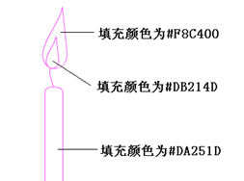  03：小猪角色动画、生日快乐文字动画。  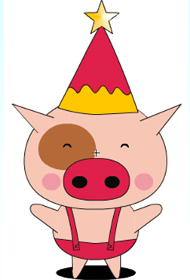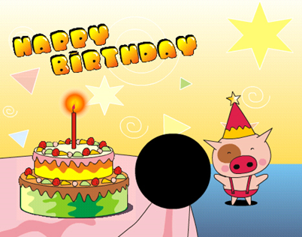  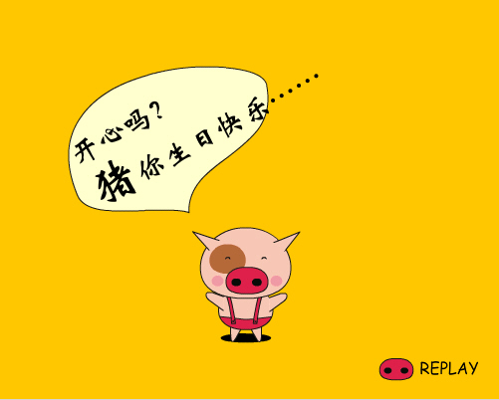  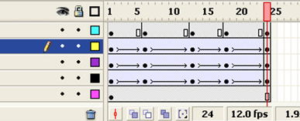  巡回指导：  1、在练习过程中，可以直接对电子贺卡临摹制作，也可以添加自己的创意构思，灵活制作。  2、指导学生进行操作，巩固Flash的基本操作。 |  |  |  |  |  |  |  | 45′  112′
结束指导  （总结实习情况，效果评价度） |  |  |  |  |  |  |  |  | 5′
布置作业 | 实习报告 |  |  |  |  |  |  |  | 3′
实习教学体会
（客观、充实，有教改意义）

